**暨南大学本科实验报告专用纸**

课程名称 JAVA程序设计实验 成绩评定

实验项目名称 熟悉Java程序开发环境 指导教师 陈宣

实验项目编号 0806016901实验项目类型 验证型 实验地点 DF106

学生姓名 陈曦 学号 2018050150

学院 信息科学技术学院 系 计算机科学 专业 计算机科学与技术

实验时间 2019 年10月2 日 下午～ 10 月 2 日下午温度 ℃湿度

一 实验目的：

1．了解使用JDK的开发环境。

2．熟悉JDK的基本命令、功能和基本用法，并学会配置path 等环境变量。

3．掌握集成开发环境（Eclipse或者JetBrains IntelliJ或者NetBeans，请自行选择）的基本使用。

二 实验内容与要求

1. 查看系统是否已经安装了JDK。如果安装了，查看是哪个版本；如果没有安装自己下载安装。

2. 查看JDK安装目录中的bin子目录，运行javac和java，学习并熟悉这两个命令的各个参数。

3. 查看系统中是否安装了上述几种IDE。如果安装了，学习使用IDE创建一个新HelloWorld.java文件，并编译运行它。

4. 学习在IDE中调试Java程序。

主要内容包括：添加断点、查看变量值、继续运行（step into，step over）、终止（terminate）或恢复（Resume）操作。

调试程序不仅仅可以调试，也可以让你更好地理解程序的运行。

比如以下程序：

public class gcd

{

public static int getGcd(int x, int y){

if(x>y) {

return getGcd(x - y, y);

} else if(x<y) {

return getGcd(x, y - x);

} else {

return x;

}

}

public static void main(String[] args){

int x=11,y=24;

System.out.println(getGcd(x,y));

}

}

通过单步运行，可以知道运行的递归栈。

三 实验代码

public class HelloWorld {

public static void main(String[] args) {

System.***out***.println("helloWorld!");

}

}

四 运行结果

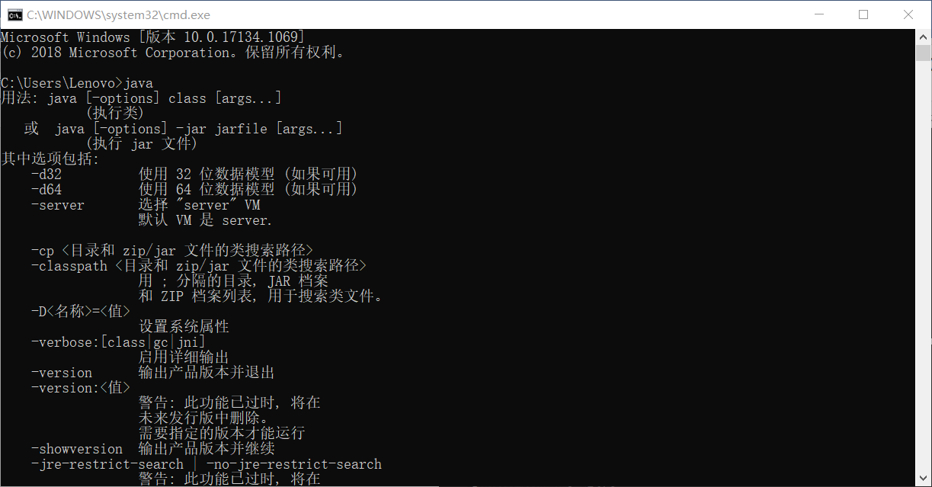

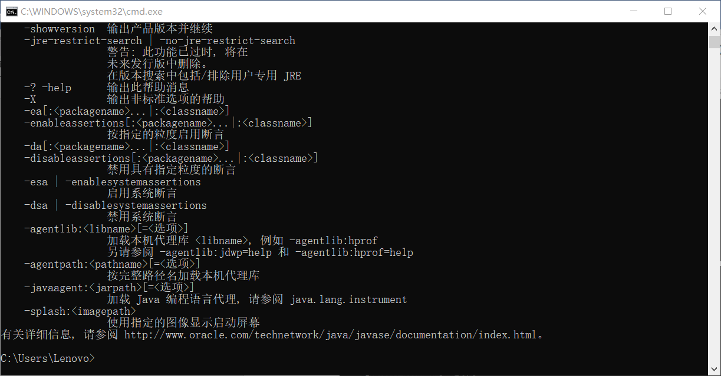

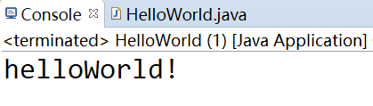

五 实验总结

通过本次实验,我认识理解并尝试使用了cmd命令行进行java代码的编译.

1. 通过cmd命令行的编译,虽然更加接近底层,更加利于对于知识的理解和应用,但操作过于繁琐.不过也有利于基础知识的巩固,底层操作的理解.
2. 使用命令行后再回到Eclipse,感受到IDE所带快捷键和断点调试的便捷和方便.(在进行后面试验时,发现Eclipse同样自带命令行编译的方式)